КУРС: РАЗРАБОТКА AR-ПРИЛОЖЕНИЙ С VUFORIA ENGINE

Лекция 1.1. Vuforia Play Mode и тестирование без постоянной сборки
Webcam, телефон как источник webcam, Simulator, Recording и границы Editor-тестирования
Продолжительность: 2 академических часа + самостоятельная практика | Предварительно: студент уверенно работает в Unity
Рабочая конфигурация курса: Vuforia Engine 11.4.x и Unity 6 LTS 6.0.38f1 или новее. Перед занятием необходимо сверить Supported Versions и версии пакетов.
Интерфейс Unity и пакетов может измениться. Следуйте указанному пути меню и назначению компонента; скриншоты используйте как визуальный ориентир.

Результаты обучения
- объяснить разницу между запуском проекта на телефоне и передачей изображения с телефона в Unity Editor;
- подключить камеру телефона как виртуальную веб-камеру и выбрать её в Vuforia Configuration;
- проверить Image Target, обработку Target Found/Lost и UI без новой мобильной сборки;
- выбрать подходящий режим Webcam, Simulator или Recording и назвать его ограничения.

Ожидаемый практический результат
Unity получает видеопоток с телефона, Vuforia распознаёт физический Image Target в Play Mode, а студент демонстрирует корректное появление и исчезновение AR-контента.

Что именно мы подключаем
Важно. Телефон в этой работе не запускает Unity-проект. Он используется как камера компьютера. Vuforia выполняется внутри Unity Editor, поэтому изменения сцены можно проверять сразу после нажатия Play.
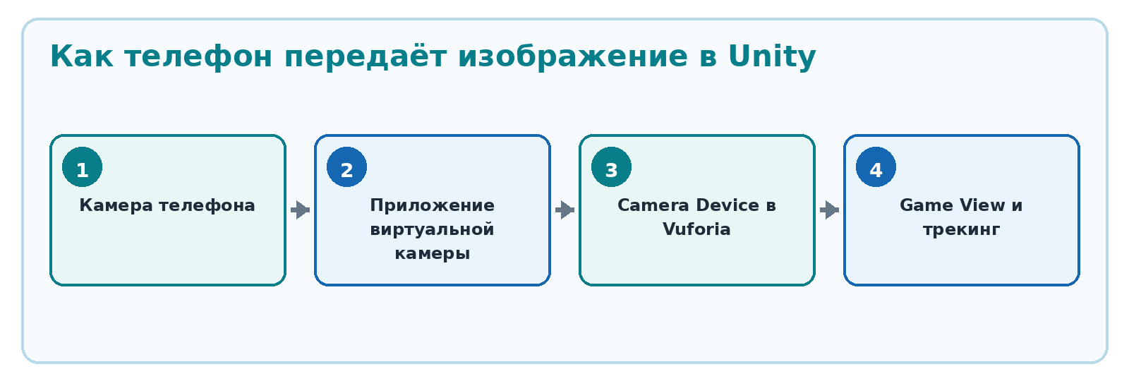
Схема 1. Передача камеры телефона в Vuforia Play Mode Источник: Учебная схема.
Способ | Что проверяем | Главное ограничение
Телефон как виртуальная webcam (сторонний способ подачи видеопотока) | Image/Cylinder/Multi/Model Target, UI и события | Качество Device Tracking ниже, чем на мобильном устройстве
Simulator | Размещение контента и навигацию по виртуальной сцене | Нет реального изображения камеры; runtime-создание Targets не поддерживается
Recording | Повторяемые тесты с ранее записанной сессией | Нужна заранее подготовленная запись
Build на устройство | Реальные сенсоры, производительность и разрешения | Требует сборки и установки

Подготовка телефона как виртуальной камеры
Рекомендуемый учебный вариант. Для Android + Windows можно использовать DroidCam по USB. Для другой комбинации устройств допустим Camo или встроенная функция Webcam/Continuity Camera, если после подключения камера появляется в списке камер операционной системы.
- Установите мобильное приложение виртуальной камеры на телефон и соответствующий desktop-клиент на компьютер.
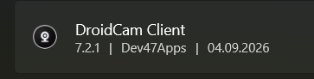
- Подключите телефон по USB. Для DroidCam на Android включите Developer Options и USB Debugging; подтвердите доверие этому компьютеру.
- Запустите приложение на телефоне и desktop-клиент. Выберите USB-соединение и дождитесь изображения с камеры.
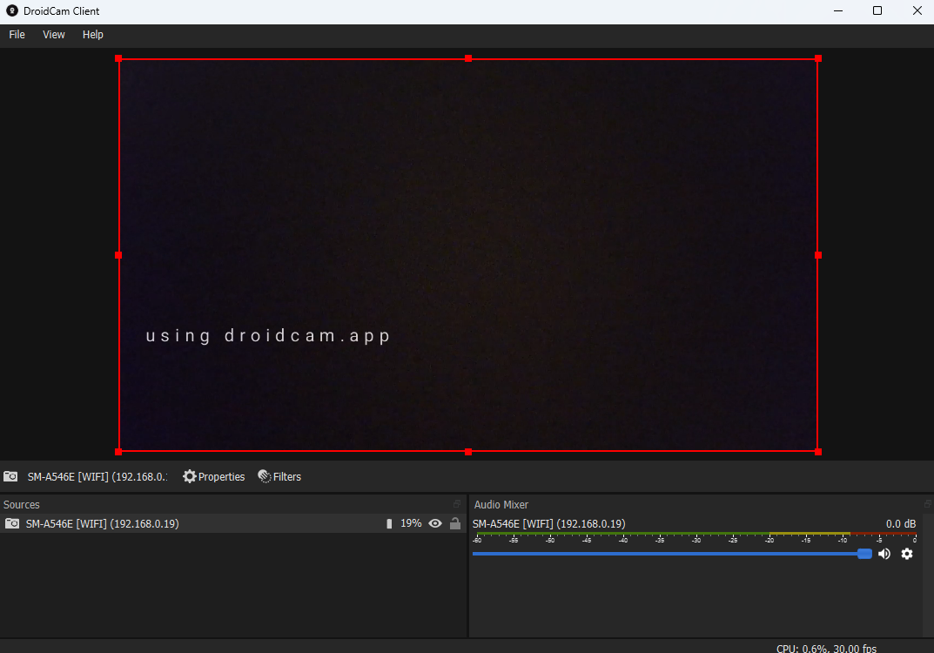
- Проверьте камеру в системном приложении Camera или другом приложении. В списке источников должна появиться виртуальная камера.
В Unity ужно изменить Camera Device а ваше устройство на CamereAr -> Configuration и можно начинать тестировать с телефона без билда
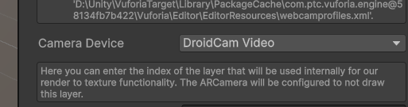
- Закройте приложения, которые могут удерживать камеру, и только после этого запустите Unity.
Безопасность. Используйте собственный телефон и доверенный компьютер. После занятия отключите USB Debugging, если оно больше не требуется.

Настройка Vuforia Webcam Play Mode
- Откройте подготовленный проект с ARCamera и Image Target.
- Откройте Vuforia Configuration сочетанием Ctrl+Shift+V (Windows) или Cmd+Shift+V (macOS).
- В поле Play Mode Type выберите WEBCAM.
- В поле Camera Device выберите виртуальную камеру телефона. Если она отсутствует, перезапустите Unity после подключения камеры.
- Укажите подходящий Camera Profile. Для первого теста используйте стабильное разрешение и частоту кадров, а не максимальные значения.
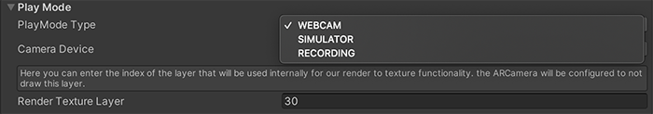
Рисунок 1. Выбор режима Play Mode в Vuforia Configuration Источник: Официальная документация Vuforia Engine.
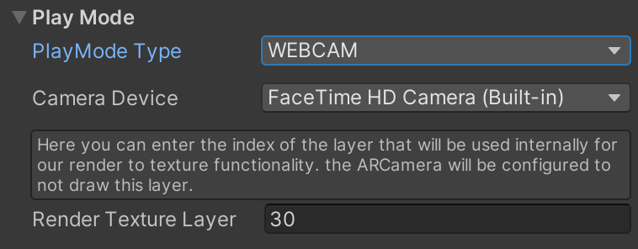
Рисунок 2. Поля Webcam Play Mode и выбор Camera Device Источник: Официальная документация Vuforia Engine.

Пошаговый тест Image Target
- Распечатайте Image Target без изменения пропорций или откройте его на втором экране.
- Расположите телефон устойчиво и направьте камеру на Target при равномерном освещении.
- Нажмите Play в Unity. В Game View должно появиться изображение с телефона.
- Поднесите Target в кадр. Проверьте появление 3D-контента и переход Observer в TRACKED.
- Закройте Target рукой или уберите его из кадра. Наблюдайте изменение статуса. Если включены Device Tracking/Extended Tracking, pose может временно сохраняться после исчезновения изображения; для проверки NO_POSE отойдите дальше, измените окружение или используйте подходящий Status Filter. Проверьте остановку/паузу звука, видео и точной интерактивности по сценарию.
- Верните Target в кадр. Убедитесь, что контент восстанавливается один раз, без дублирования объектов и событий.
Ожидаемый результат. В Console нет критических ошибок; контент стабильно появляется, исчезает или ставится на паузу согласно Status Filter; повторное распознавание не создаёт копии.

Ground Plane, Simulator и Recording
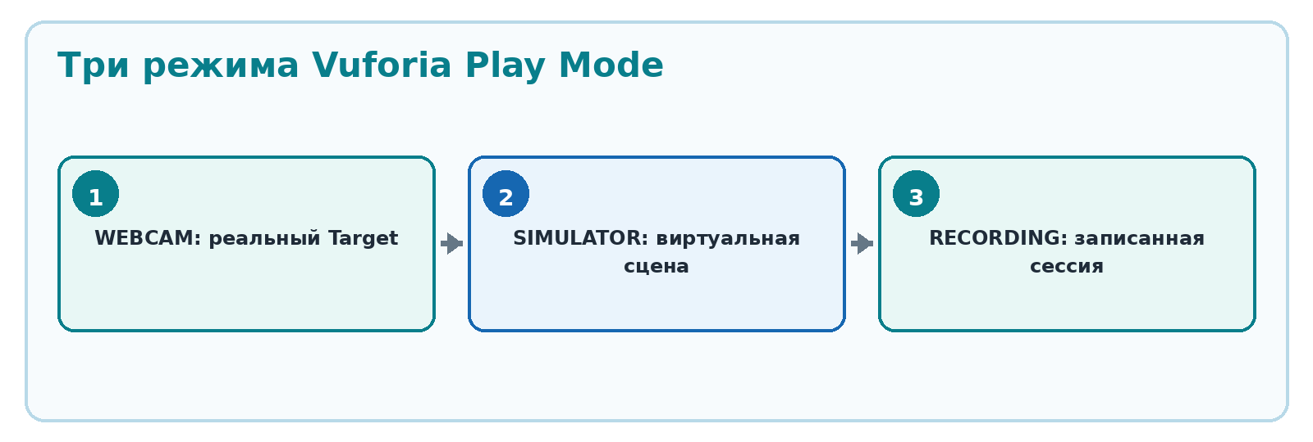
Схема 2. Когда использовать три режима Play Mode Источник: Учебная схема.
- Webcam не определяет реальный пол по сенсорам. Для Ground Plane используется печатный Emulator Ground Plane.
- Area Target проверяйте в Simulator или Recording; Webcam Play Mode Area Target не поддерживает.
- Simulator удобен для проверки расположения контента, UI и перемещения по пространству без физического Target.
- Recording обеспечивает одинаковый видеоматериал для повторяемых тестов и демонстрации ошибок.
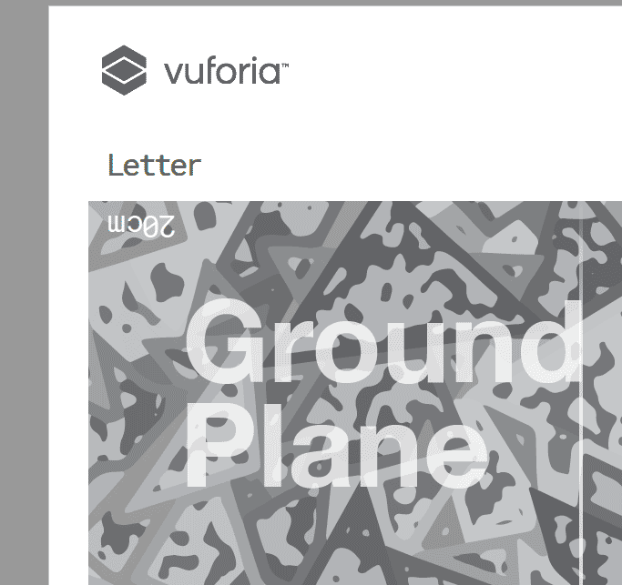
Рисунок 3. Печатный Emulator Ground Plane для Webcam Play Mode Источник: Официальная документация Vuforia Engine.
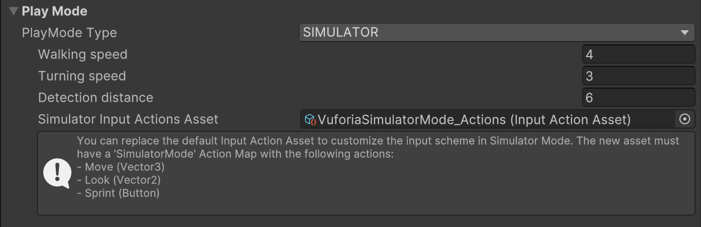
Рисунок 4. Параметры Simulator Play Mode Источник: Официальная документация Vuforia Engine.

Типичные проблемы
Симптом | Причина | Что сделать
Камеры нет в списке | Unity запущен раньше desktop-клиента или камера занята | Закрыть другие приложения, подключить камеру и перезапустить Unity
Чёрный кадр | Нет разрешения камеры или выбран неверный источник | Проверить разрешения ОС и Camera Device
Target не определяется | Размытие, блики, низкий рейтинг или неверная база | Зафиксировать телефон, улучшить свет и проверить Target Behaviour
Контент дрожит | Виртуальная webcam не передаёт IMU | Оценивать точный Device Tracking только на мобильной сборке

Контрольная проверка
- ☐ Камера телефона доступна в Vuforia Configuration как Camera Device.
- ☐ В Game View отображается видеопоток без переворота и сильных задержек.
- ☐ Image Target распознаётся и корректно теряется/находится повторно.
- ☐ Студент может объяснить, почему этот тест не заменяет финальный build на устройство.

Официальные материалы
- Vuforia Play Mode in Unity
- Supported Versions
- DroidCam: подключение по USB
- Ground Plane in Unity
АКТУАЛИЗИРОВАННАЯ УЧЕБНАЯ ВЕРСИЯ
Сверено с официальной документацией Vuforia Engine 02.09.2026

Актуализация: Play Mode как учебный testing workflow

1. Что является функцией Vuforia, а что нет
Vuforia Webcam Play Mode работает с камерой, которую операционная система видит как webcam. Использование телефона через DroidCam, Camo, Continuity Camera или аналогичный инструмент — не функция Vuforia Engine, а способ предоставить Unity/Vuforia видеопоток. Поэтому конкретная программа для телефона не должна быть обязательной частью курса: важен результат — камера доступна в Vuforia Configuration как Camera Device.
Для преподавателя. Если в компьютерном классе есть обычные USB/webcam, используйте их как основной официальный сценарий. Телефон как webcam оставьте как удобную альтернативу для домашней работы.

2. Что реально проверяет каждый Play Mode
Режим | Использует computer vision | Что хорошо проверять | Что НЕ считать финальной проверкой
WEBCAM | Да | Image/Cylinder/Multi/Model/VuMark/Barcode; Found/Lost; augmentation; базовую интерактивность | Качество Device Tracking и sensor fusion как на телефоне; Area Target
SIMULATOR | Нет | Положение контента, UI, scripts, Area Target authoring, логику входа/выхода Target из view | Реальную detection/tracking quality физического Target
RECORDING | Воспроизводит записанную Vuforia-сессию | Повторяемые тесты одного и того же реального сценария, света, движения и Target | Производительность и сенсоры другого устройства
DEVICE BUILD | Да, на целевом устройстве | Реальную камеру, IMU, Fusion/ARCore/ARKit, permissions, FPS, heating, UX | — финальный обязательный этап —

3. WEBCAM: официальные ограничения
- Webcam Play Mode поддерживает все основные Vuforia target types, кроме Area Targets.
- Ground Plane через webcam не определяет физический пол сенсорами: используется специальный Emulator Ground Plane / Image Target.
- Device Tracking на webcam хуже, чем на реальном мобильном устройстве, потому что webcam обычно не передаёт необходимые motion sensors.
- Если Target стабильно определяется через webcam, это хороший smoke test, но не гарантия стабильности финальной мобильной сборки.

4. SIMULATOR: главное правило
Simulator сообщает Target как tracked, когда его виртуальное представление попадает в поле зрения ARCamera и находится ближе заданной Detection Distance. Это симуляция: computer vision не используется. Поэтому Simulator нужен для логики и authoring, но по нему нельзя делать вывод «мой плакат/модель хорошо распознаётся».
Ограничения. Runtime creation of Vuforia targets и Step Check в Simulator не поддерживаются.

5. RECORDING: откуда берётся запись
Recording Play Mode использует запись, созданную через Vuforia Session Recorder API / Recording and Playback workflow. В записи сохраняется сценарий, который затем можно многократно воспроизводить в Editor. Это особенно полезно, когда физический Target, помещение или промышленный объект находится далеко от разработчика.
- Записать реальный сценарий на устройстве: Target, движение, свет и проблемные углы.
- В Vuforia Configuration выбрать RECORDING и файл записи.
- Менять augmentation, UI и scripts, воспроизводя один и тот же тестовый сценарий.
- Использовать Recording для regression testing: новая версия проекта должна вести себя так же на той же записи.

6. Target Lost и Extended Tracking
В современном Vuforia исчезновение изображения из кадра не всегда означает немедленный NO_POSE. При Device Tracking/Extended Tracking система может продолжать поддерживать pose относительно окружающего мира. Поэтому студент должен читать Status/StatusInfo и понимать выбранный Status Filter, а не проверять Lost только закрыв Target рукой на одну секунду.
Наблюдение | Интерпретация
Изображение исчезло, augmentation остался стабилен | Вероятно, pose поддерживает Device Tracking/Extended Tracking.
Статус LIMITED | Точность ограничена; точные действия лучше заблокировать.
NO_POSE / NOT_OBSERVED | Pose отсутствует; Target-dependent media/UI нужно скрыть, остановить или поставить на паузу.

7. Практика: один и тот же сценарий в 4 режимах
Для лабораторной студент использует один Image Target и один AR-контент, а затем документирует различия между WEBCAM, SIMULATOR, RECORDING и DEVICE BUILD.
Этап | Что зафиксировать
WEBCAM | Время detection, Found/Lost, базовая стабильность изображения.
SIMULATOR | Работу UI/scripts без физического Target; факт, что это не CV-test.
RECORDING | Повторяемость поведения минимум на 3 воспроизведениях одной записи.
DEVICE | Реальный tracking, permissions, FPS, нагрев/стабильность, поведение при движении.

Официальные материалы для проверки и углубления
Vuforia Play Mode in Unity
https://developer.vuforia.com/library/vuforia-engine/unity-extension/vuforia-play-mode-unity/
Recording and Playback
https://developer.vuforia.com/library/vuforia-engine/platform-support/recording-and-playback/recording-and-playback/
Supported Versions
https://developer.vuforia.com/library/vuforia-engine/platform-support/supported-versions/
Ground Plane in Unity
https://developer.vuforia.com/library/vuforia-engine/environments/ground-plane/introduction-ground-plane-unity/

